Муниципальное бюджетное дошкольное образовательное учреждение

«Центр развития ребенка» - детский сад№3 «Березка»

города Новопавловска

___________________________________________________________________

3 ноября 2023 год

Воспитатель Кузнецова Светлана Николаевна

Музыкальный руководитель Титова Наталья Викторовна

***Сценарий утренника посвященного Дню народного единства***

***в подготовительной группе «Василек»***

**Цель:** познакомить детей с праздником «День народного единства», историей его возникновения, его значением для России.

**Задачи:** воспитывать гражданские и патриотические чувства, любовь к родине, уважение к народным героям, другим народам и их традициям, развитие творческих способностей, чувства коллективизма, развивать словарь детей, закрепить знания о символах России.

**Используемые материалы и оборудование:** костюмы взрослых: костюм почтальона. Сумка с газетами и журналами, самокат; костюм Русской красавицы. Костюмы детские: казачьи костюмы для девочек и мальчиков; кавказские костюмы для девочки и мальчика, костюмы народов севера; Российские флажки по 2шт на каждого ребенка; платочки белый, синий, красный для игры «Я живу в России»; 5 шашек, 4 платка для танца «Казачья лезгинка, 5 стульчиков, 5 платков для башкирской игры «Юрта»;2 папахи, 2 шашки для игры «Перенеси папаху», 8 конусов; газеты и журналы для сценки; презентация для утренника, проектор, аудиофайлы для музыкального сопровождения на флешносителе, ноутбук, саундбар.

**Действующие лица:** Музыкальный руководитель – Титова Н.В.,Ведущая - Кузнецова С.Н, Русская красавица – Самохвалова Н.А., Почтальон – Дьяченко Н.П. - взрослые;

**Предварительная работа:** слушание и разучивание песен о России, о дружбе. Разучивание русских народных песен, танцев, игр и хороводов.

**Ход праздника.**

**Вход. Перестроение с флажками.**

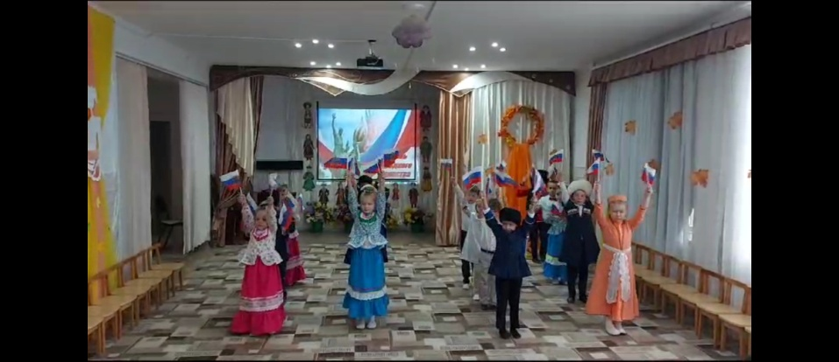

**Варя:**  Вижу чудное приволье, вижу нивы и поля,

          Это русское раздолье, это русская земля.

          Вижу горы-исполины, вижу реки и моря,

          Это русские картины, это Родина моя!

          Слышу песни жаворонка, слышу трели соловья,

          Это русская сторонка, это  Родина моя!

**Песня «Родина»**

4 ноября наша страна будет отмечать праздник День народного единства. Это новый и одновременно старый праздник. В далёкие ,  далёкие времена столицу нашей  Родины –Москву  захватили поляки. На защиту Москвы и всей России поднялся народ. Объединились все сословия, все национальности, деревни, города - это было поистине народное ополчение, а возглавили его Кузьма Минин и Дмитрий Пожарский. Освободив Москву, Россия показала всему миру героизм, сплоченность всего нашего народа. В честь этой победы 4 ноября объявлен государственным праздником, который по праву называют Днем народного единства! (показывает указкой на карте Россию)

**Игорь:** Вот она Россия, наша страна,

Очень и очень большая она,

                   Россия - Родина, наш дом,

Где вместе с вами мы живём!

**Вед.:** «Россия!.. Какое красивое слово! И роса, и сила, и синее  что то…» Эти строки написал о России много лет назад замечательный русский поэт Сергей Есенин. А сейчас ребята прочтут стихотворение, которое написал современный поэт Сергей Васильев.

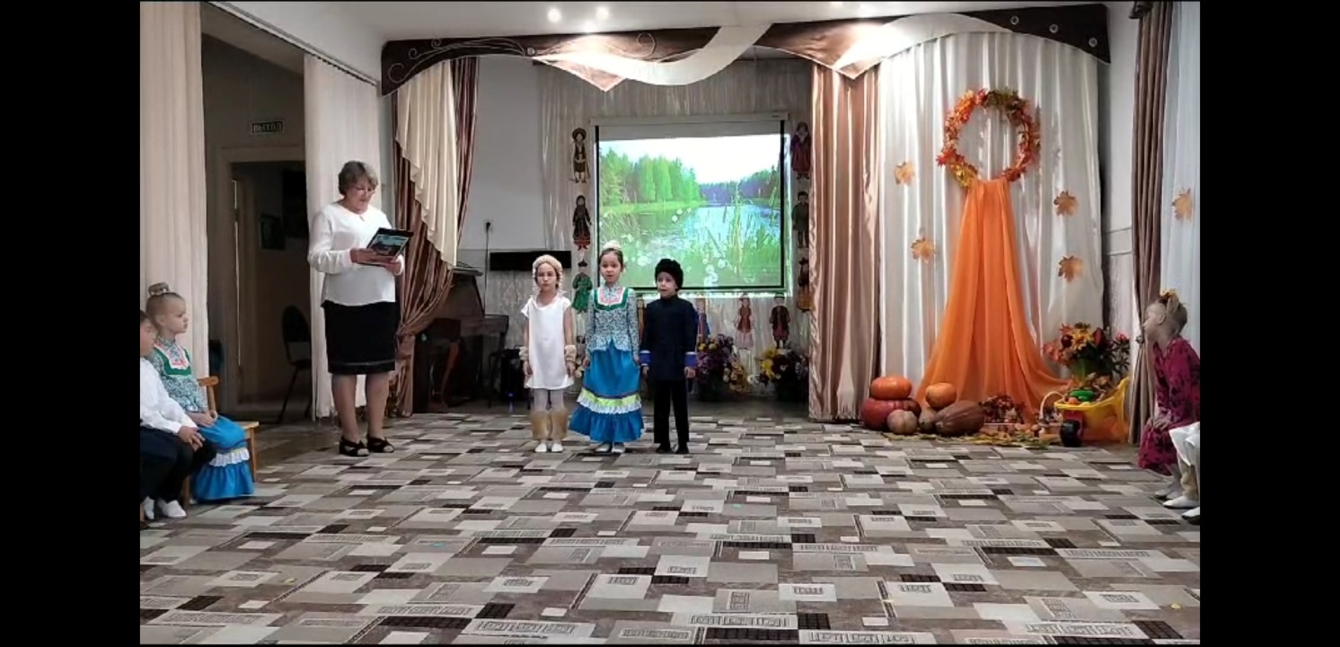

**Милана:**  Россия…Как из песни слово.

                       Берёзок юная листва,

                       Кругом леса, поля и реки,

                       Раздолье-русская душа!

**Андрей К.:** Люблю тебя, Россия,

За ясный свет твоих очей,

За ум ,за подвиги святые,

За голос звонкий,  как ручей!

**Олеся:**   Люблю, глубоко понимаю

                          Степей задумчивую грусть.

                          Люблю всё то, что называю

                          Одним широким словом – Русь!

**Вед:**    А знаете ли вы, ребята, почему Россию иногда называют ещё и словом « Русь»? Существует много разных мнений, что именно обозначает это слово. Далеко-далеко на Севере, за лесами и болотами, ещё встречаются деревни, где люди говорят по-старинному. Они называют «Русью»  светлое, солнечное место. Все светлое так называют - русый парень, русая девушка - это значит светлые. Получается, что Россия-это светлое, солнечное место. Замечательное  место для Родины .

*Звучит музыка в зал входит Русская красавица.*

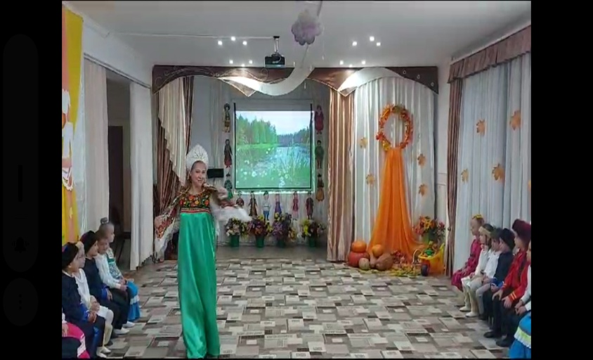

**Русская Красавица:** Здравствуйте ребята!  
**Дети:** Здравствуйте.  
**Русская Красавица:** Я русская красавица, я русская душа!  
И быть русской мне так нравиться, Да, и всем я хороша!

Осень вступила в свои права. Она бывает веселая и грустная, солнечная и пасмурная, с дождичком и мокрым снегом, с холодным ветром и заморозками. Но мы любим осень за щедрость и красоту, за редкие, но славные теплые денечки.  
**Песня – хоровод «Осенью»**

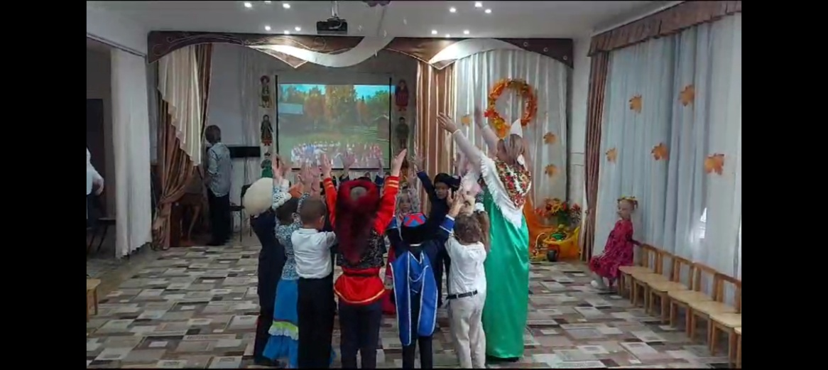

**Вед.:** Ребята посмотрите, наша гостья наряжена в русский народный костюм.  
**Русская Красавица:** Я слышала сегодня у вас праздник, а как он называется?  
**Дети:** День Народного Единства.  
**Русская Красавица:** Как повезло нам, ребята, что мы родились в такой замечательной стране, «Где люди все – одна семья, куда ни глянь – везде друзья!» Праздник народного единства – это праздник дружбы. Во все времена русский народ любил свою Родину. Слагал о ней пословицы, стихи и песни, во имя родной страны совершал подвиги. На что похожи ленты у меня в руках.

**Дети:** На российский флаг!

**Андрей К.:** Флаг России  трёхцветный - бело-сине-красный.

С красной полоской флаг - в ней кровь отцов и дедов,

С красным цветом Россией добыта честь и победа!

Синяя полоса - цвет неба ясного, чтоб жизнь в нашей стране была прекрасная!

Белый цвет - в нём добро, любовь, чистота,

Мы хотим жить в мире и дружбе всегда!

**Игра «Я живу в России».**

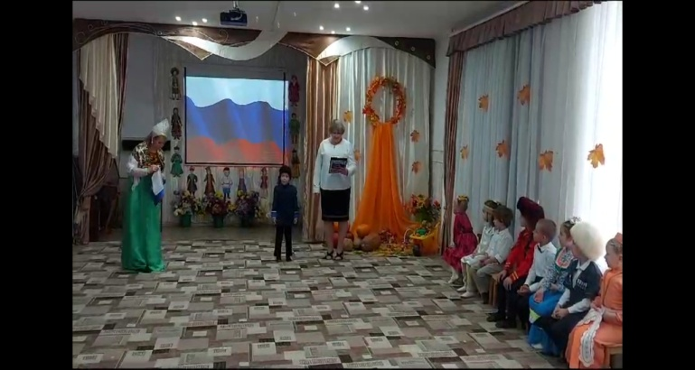

**Вед.**: А ещё все государства, существующие на Земле, имеют свои государственные символы - герб, флаг, гимн, и столицу.  Герб России - золотой, двуглавый орёл, могучий и гордый. На его груди - Георгий Победоносец. Он, сидя на коне, пронзает серебряным копьём ужасного дракона (показывает).

**Влад:**  У России величавой

            На гербе орёл двуглавый,

            Чтоб на запад, на восток

            Он смотреть бы сразу мог.

            Сильный, мудрый он и гордый,

            Он – России дух свободный.

**Вед:**  Ребята, где можно встретить герб России?

**Дети:**  На паспорте, на монетах, на документах,……

**Вед:**  Мы рассмотрели с вами флаг и герб. А сейчас мы услышим главную песню страны.

**Вера:** Что такое гимн вообще?  Песня главная в стране!

                       В гимне российском есть такие слова:

                       «Россия-любимая наша страна»

                        Россией гордимся, России  верны,

                        И нету на свете лучше страны!

                        Гимн слушаем стоя и молча всегда:

                        Его нам включают в момент торжества!

**Звучит в записи фрагмент « Гимна» (все встают)**

**Вед:** Ребята, кто скажет, какой  город в нашей стране самый главный? Как          называется столица нашей Родины?

**Дети:** Москва!

**Вед:** Давайте найдём её на карте (показывает). А сейчас послушаем ещё одно стихотворение, которое называется « Моя Москва».

**Варя:** Россия - необъятная страна,

                          Но ты столица у неё одна.

                          Хоть я ещё ни разу ни была в Москве,

                          Но очень  много знаю о тебе:

                          На башне у Кремля горит звезда,

                          Которая не гаснет никогда.

                          Течёт прекрасная Москва-река,

                          И мост через неё как радуга - дуга

                          Тебя, Москва, люблю я всей душой.

                          Ты покорила всех своею красотой!

**Вед:**  Величава и красива в любое время наша Россия!

          Но особенно осенью хороша -  так и поёт  русская душа!

**Песня « Русская сторонка»**

            (Под музыку в зал на самокате въезжает  почтальон )

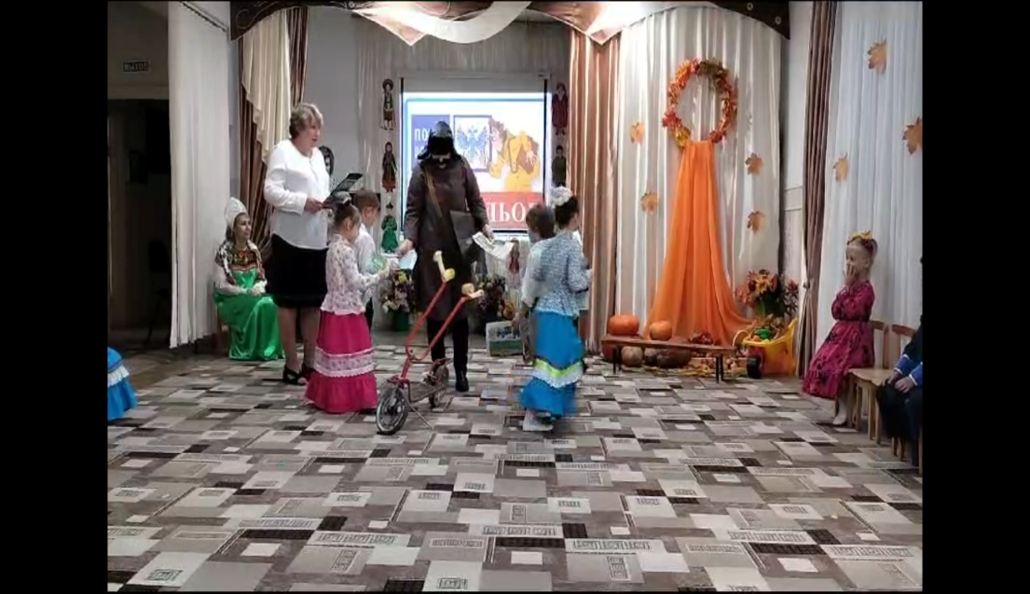

**Почтальон:**    Почтальон  приносит в дом  письма, журналы, газеты,

                          Раздаёт открытки он, весёлые конверты!

( Под музыку почтальон раздаёт заранее выбранным детям журналы, газеты,  открытки, уходит).

**Вед:**  Скажите, милые дети, что пишут в вашей газете? (Ребёнок встаёт, разворачивает газету, «читает»

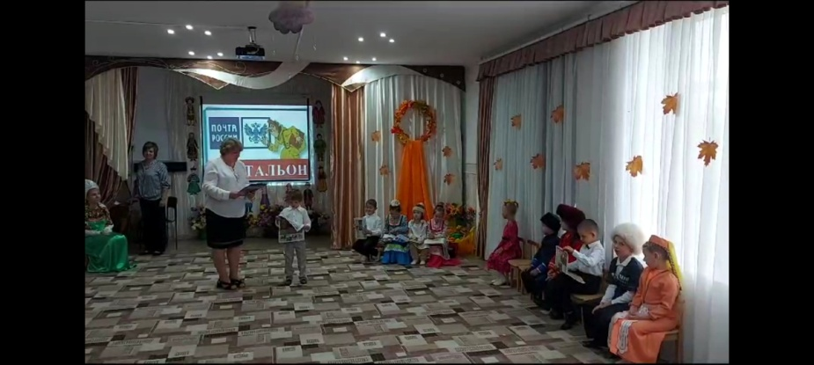

**Саша Щ.:** Пишут новости на первой странице,

                          Как народ Башкирии живёт, работает и веселится,

                          Что строят, какой урожай в стране,

                          Что праздник наступит у нас в ноябре.

**Игра «Юрта» башкирская нар. игра**

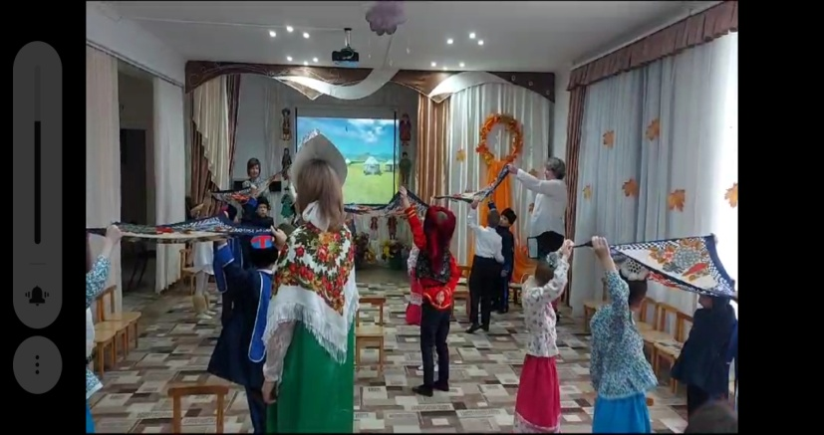

**Лера:** А у меня в журнале интересная загадка.

Новости севера.  
Этот житель круглый год ,лишь на севере живёт

Он с ветвистыми рогами и со стройными ногами

А на ножках тех копыта, зверь хороший не сердитый

Мох жуёт он целый день, это северный ?(Олень)

**Танец «Север»**

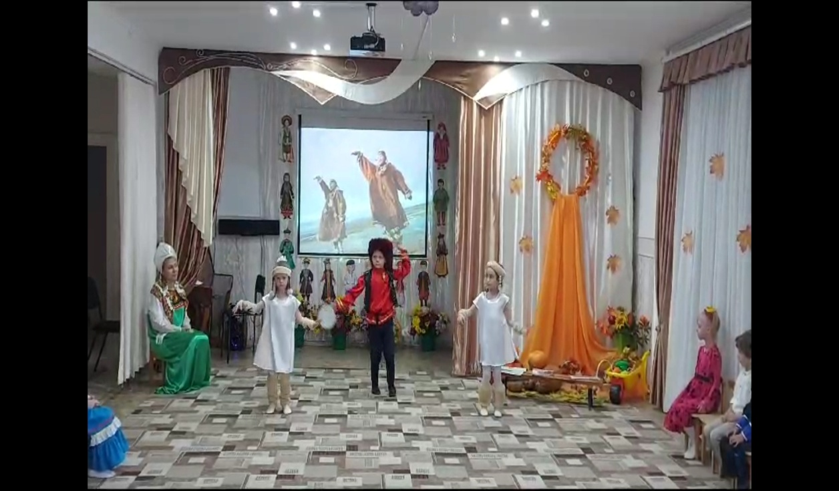

**Игра «Оленья упряжка»**

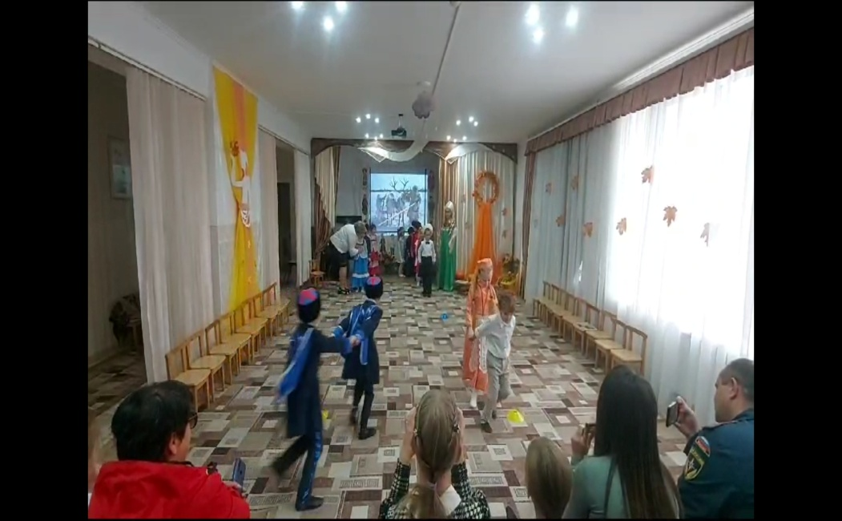

**Вед.:** А что у тебя в газете пишут?

**Леша Ж.:** На Кавказе любят музыку и пляски.  
На конях джигиты скачут без опаски.

На Кавказе любят делать украшенья.  
Славятся чеканкой местные селенья.

На Кавказе любят пить кефир-айран.  
Надевает бурку в дальний путь чабан.

На Кавказе любят сладкий виноград.  
Здесь хозяин гостю, как родному, рад.

**Танец «Кавказ»**

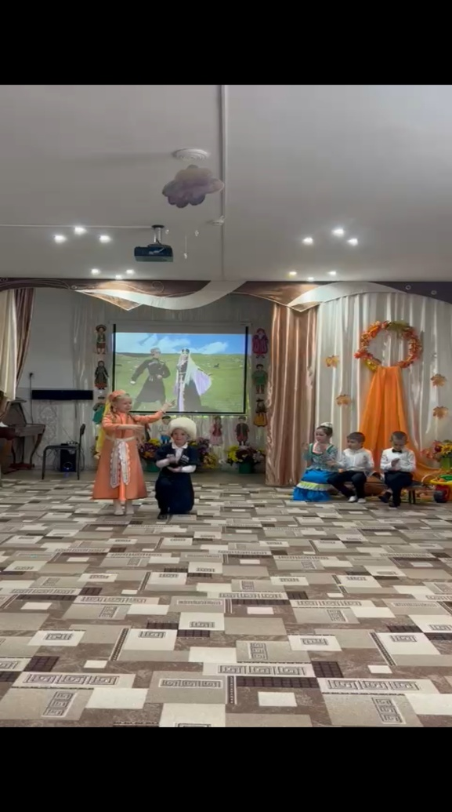 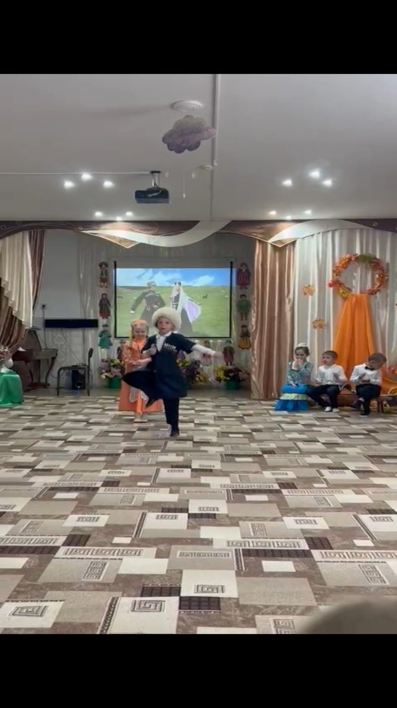

**Вед.:** Вот у меня интересная статья о Ставропольском крае.

**Максим Н.:** Всем богата земля Ставропольская!

И душою и сердцем щедра!

Здесь тропиночка узкая, скользкая,

Приведет на дорогу добра!

**Саша К.:** А казачий напев – воля вольная!

Уведет, зазовет за холмы!

Заманит в дали-степи раздольные,

Где росой каждый стебель омыт!

**Вед.:** Казаки – одни из первых обживали ставропольские земли. Защищали границы нашей Родины от врагов. А как они умели проводить своё свободное время, сейчас ребята покажут.

**Танец «Казачья лезгинка».**

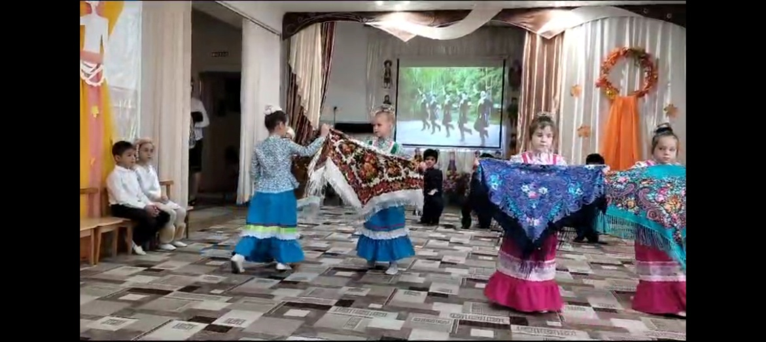

**Игра «Перенеси папаху**

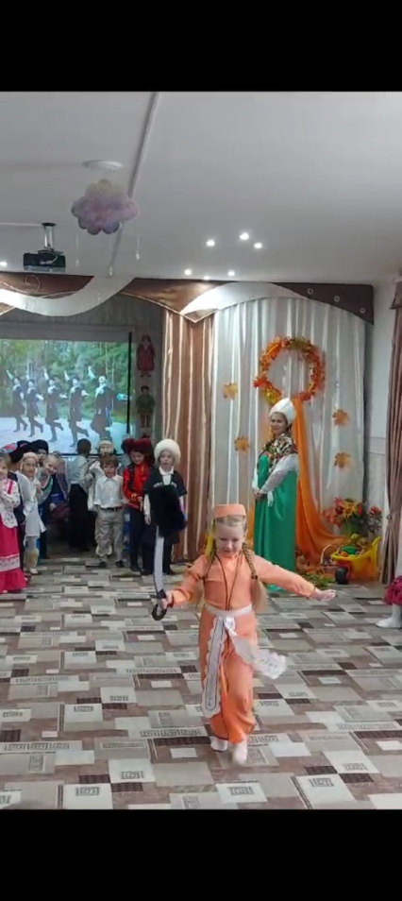

**Русская красавица:** Очень у вас весело, но пора возвращаться в родную русскую сторонку. Как говорят в народе: «В гостях хорошо, а дома лучше!». До свидания.

**Илья:** Живут в России разные народы с давних пор.

Одним тайга по нраву, другим — степной простор.

У каждого народа язык свой и наряд.

Один черкеску носит, другой надел халат.

**Вова:** Один — рыбак с рожденья, другой — оленевод.

Один кумыс готовит, другой готовит мёд.

Одним милее осень, другим милей весна.

А Родина Россия у нас у всех одна…

**Марсель:** Много нас разных: задорных, веселых,

Светлых и темных, красивых, здоровых!

**Андрей В.:** Сколько же вместе дорог будет пройдено!

Край у нас общий и общая Родина!

Все дети планеты, давайте дружить

И Землю родную беречь и любить,

Чтоб мир для потомков своих сохранить!

Девчонки, мальчишки, вам в будущем жить!

**Песня «Шире круг»**

Ведущая поздравляет гостей и детей с Днем народного единства и предлагает сделать общее фото на память.